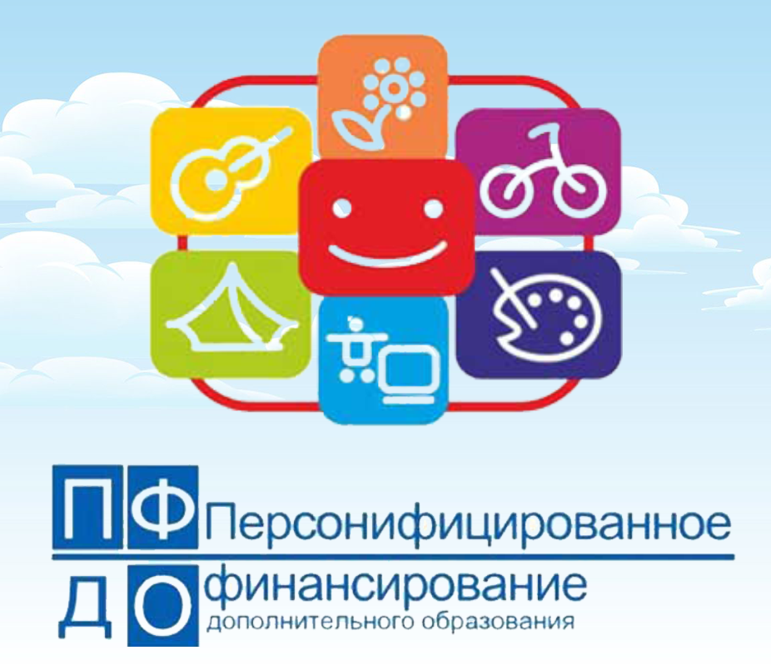
С 1 января 2021 года Приморский край является одним из многих субъектов Российской Федерации, внедряющих систему персонифицированного финансирования дополнительного образования детей. В соответствии с графиком поэтапного перехода региона на персонифицированное финансирование в 2021 году в Михайловском муниципальном районе у детей появятся сертификаты дополнительного образования.
Система персонифицированного финансирования дополнительного образования детей – это система, предусматривающая закрепление обязательств государства по оплате того образования, в котором прежде всего заинтересован ребенок. Уже с 1 сентября 2021 года сертификаты будут предоставлять детям возможность выбирать и записываться, в том числе с помощью навигатора дополнительного образования, в кружки и секции муниципальных организаций. А с 1 сентября 2022 года за именным сертификатом ребенка будут закреплены бюджетные средства для оплаты кружков и секций дополнительного образования, которые ребенок сможет использовать в любой организации вне зависимости от форм собственности (муниципальная, государственная или частная организация дополнительного образования, и даже индивидуальные предприниматели).
Сертификаты будут предоставлены всем желающим. Сертификат не нужно будет получать каждый учебный год, он будет выдаваться единожды и действовать до достижения ребёнком 18 лет. Средства на сертификате будут ежегодно пополняться.
В настоящее время работа по регистрации поставщиков образовательных услуг в информационной системе https25.pfdo.ru уже ведется. Подробную информацию можно уточнить в Управлении по вопросам образования администрации Михайловского муниципального района.

